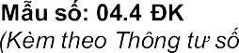
- -TCT

86/2024/TT-BTC ngày 23/12/2024

-
-

b. Ngày:
quan thu


o

